Информация
по акции «Весенняя неделя добра» по МБОУ «Хлебодаровская ООШ»

В целях формирования гражданской позиции, милосердия в обществе, продвижения новых идей добровольчества как важного ресурса решения социальных проблем, повышения гражданской активности населения с 17 апреля по 25 апреля 2017г. в Республике Татарстан стартует акция «Весенняя неделя добра - эстафета добрых дел #ДОБРЫЙТАТАРСТАН #МӘРХӘМӘТЛЕТАТАРСТАН».
17 апреля, понедельник: "Ветераны живут рядом". 17 апреля в школе была проведена торжественная линейка, которая положила старт акциям «Весенняя неделя добра». Заместитель директора по воспитательной работе Тутерова Л.К. ознакомил учащихся с планом проведения данных акций. Линейка завершилась общешкольной зарядкой под девизом «О спорт- ты мир», которую провел ученик 9 класса Мизюков Даниил.
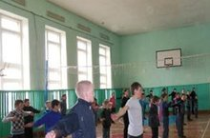
Первый день "Весенней недели добра" назывался "Ветераны живут рядом". Тимуровские отряды посетили своих подшефных ветеранов, оказали посильную помощь.
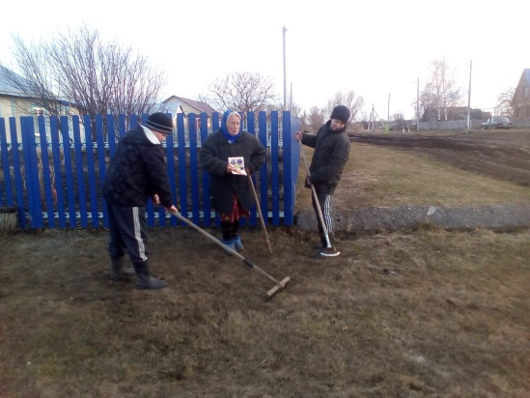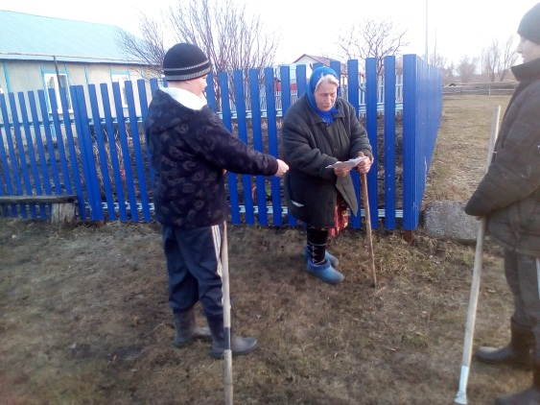
Участие в акции «Ветеран живёт рядом». Подшефные учащиеся посетили своего подшефного ветерана труда Бойкову М.С., проживающую в д.Демидовка. Оказали ей помощь в уборке территории и вручили открытку, сделанную своими руками.

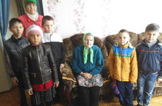
У ветерана труда Грузовой Г.П., проживающей в д. Хлебодаровка

В школе объявлена акция "Открытка ветерану". Учащиеся и учителя делают своими руками открытки, которые будут вручены ветеранам тыла и труда.
18 апреля, вторник: "Сохраним нашу историческую родину»
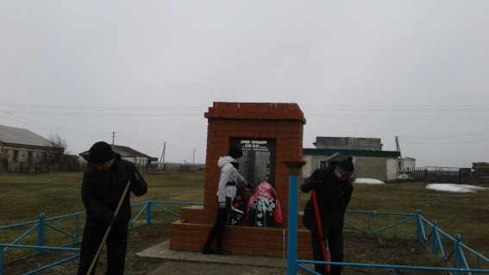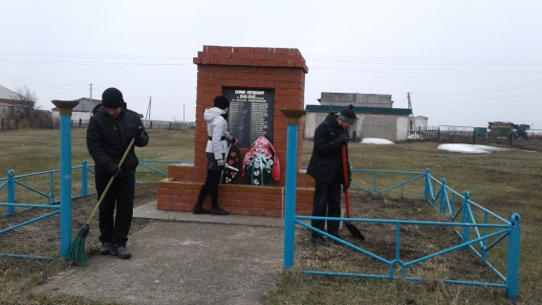
В рамках Весенней недели добра и приближающейся знаменательной даты День Победы отряд по благоустройству памятников и обелисков привел в порядок памятник погибшим воинам в годы ВО войны в д. Хлебодаровка.
19 апреля, среда: «Доброволец в центре информации». Старшеклассники нашей школы в рамках «Весенней недели добра» пригласили в школу пожилых . Целью данного приглашения было формирование интереса у граждан к получению подтвержденной учетной записи ЕСИА, популяризация электронных услуг. Старшеклассники рассказали под руководством руководителя детской общественной организации "Бригантина" заместителя директора по ВР, Тутеровой Л.К., о преимуществах получения услуг в электронном виде и создавали желающим учетные записи ЕСИА.
20 апреля, четверг: «Спасая жизни!» (Национальный день в России)
- В школе среди учащихся начальных классов педагог дополнительного образования Чуманова С.Г. провела конкурс рисунков «Спасая жизни!»
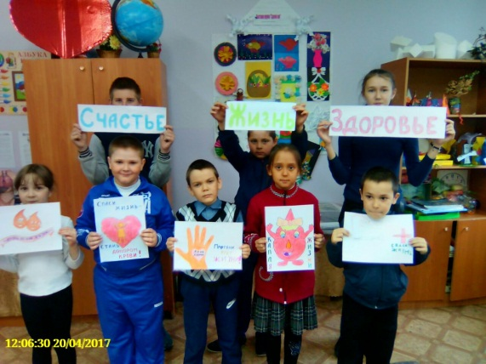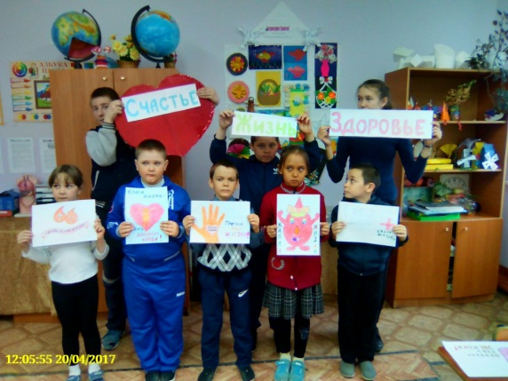
21 апреля, пятница: «Марш добра!»
(21 апреля в России ежегодно отмечается день молодежного служения)
«Спортивный Татарстан!». Этот день начался с общешкольного флешмоба, который организовали активисты ДОО «Бригантина»
Флешмоб «Марш добра!»
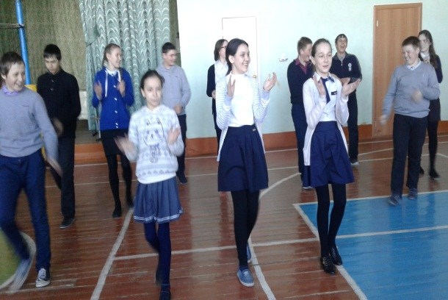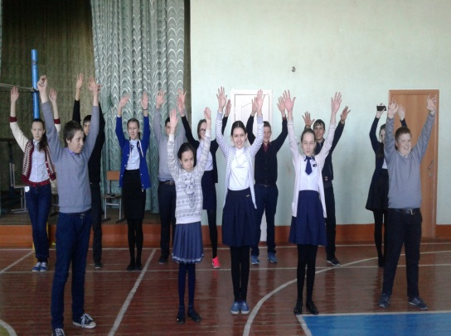

Хэштег дня: #маршдобра
Учащиеся нашей школы, педагоги , родители присоединились к районной литературно-патриотической эстафете , посвящённой 72-годовщине Победы в ВОВ, организованной работниками районной библиотеки с. Базарные Матаки. Они читали стихи военных лет.
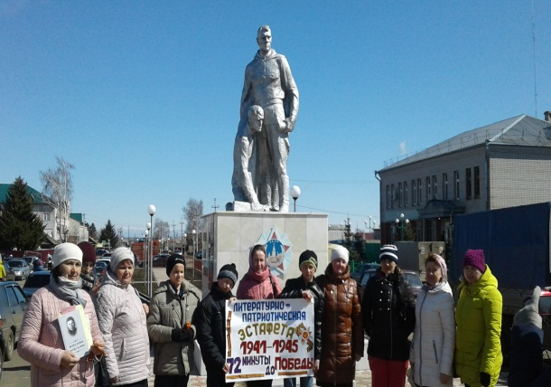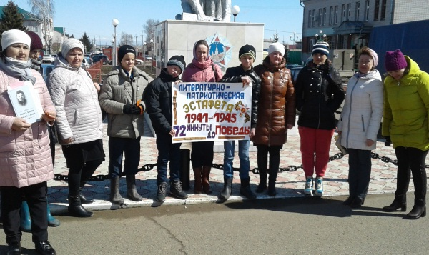

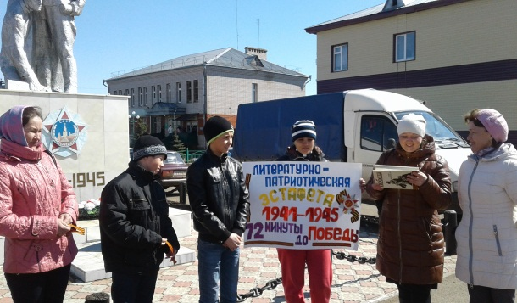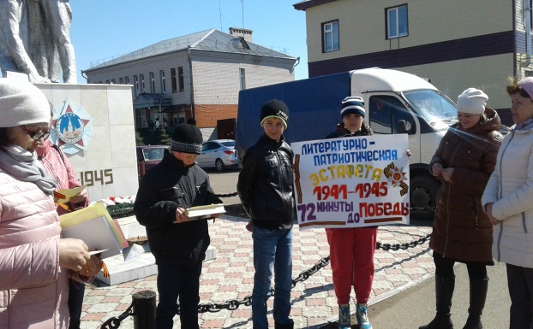

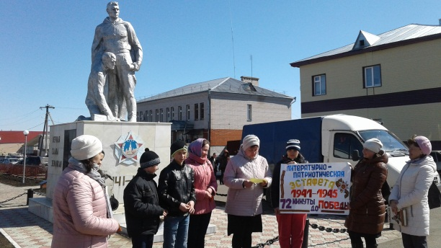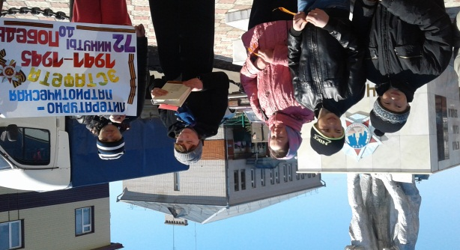

Заместитель директора по ВР: Тутерова Л.К.

